视频监控业务
【业务简介】
视频监控根据终端设备的不同分为宽视界视频监控、移动视频监控、3G视频监控:
业务分类 | 宽视界业务 | 移动视频  监控业务 | 3G视频监控
业务分类 | 宽视界业务 | 移动视频  监控业务 | 产品A | 产品B
业务简介 | 宽视界视频监控业务是中国联通基于宽带网络、采用流媒体技术开发的一种新型网络监控业务，可以为客户提供远程监控、图像存储、视频分发和联动报警等多种服务。 | 移动视频监控是前端视频图像采集是动态移动方式，后台可以通过电脑或手机实现监看远程实时动态画面，如在汽车、火车、轮船等实时移动的载体上进行视频监控、传输。 | 利用原有宽视界平台监控资源，不需追加过多地硬件投资，便可改变您只能在电脑前查看监控画面的局限性，使用联通3G手机就可以随时随地的进行监控。 | 利用3G WCDMA制式的可视电话技术实现的监控产品，可以实现对店铺、家庭的日常监控，无需搭建平台，即装即用, 用3G手机就可随时随地实时观看。
典型案例 | 千佛山景区、大明湖景区、娱乐场所、交通道路 | 公交车视频监控 | 掌上泉城  泉城眼监控 | 中小商户、家庭监控
【宽视界业务系统示意图】：
宽视界业务利用联通公司的宽带网络，将分散、独立的图像采集点进行联网，实现跨地区、大范围的集中监控、统一管理、资源共享，为各行各业的管理决策者提供了一种先进的管理工具，帮助他们做到“运筹帷幄、决胜千里”。
客户使用宽视界业务，可以不受时间、地点的限制，通过互联网对监控目标实现不间断的实时监控。客户不需要投入昂贵的设备，只需申请宽视界业务，就可以实现“设备+通信+应用+服务”一站享用。
【公交车监控系统图】
【公交车监控实景图片】
【3G视频监控器功能】：
日常监控 | 日常录像 | 报警 | 喊话
客户可以实时观看店铺或家里的情况，想看就看，只要用3G手机通过可视电话拨通监控点号码，监控情况尽收眼底。 | 客户可以选择时间段进行录像并存储回放。 | 系统提供可视电话、短信等多种报警方式，客户可以根据习惯选择。 | 客户可以通过此功能对不法分子或行为进行警示或与监控点人员进行交流。
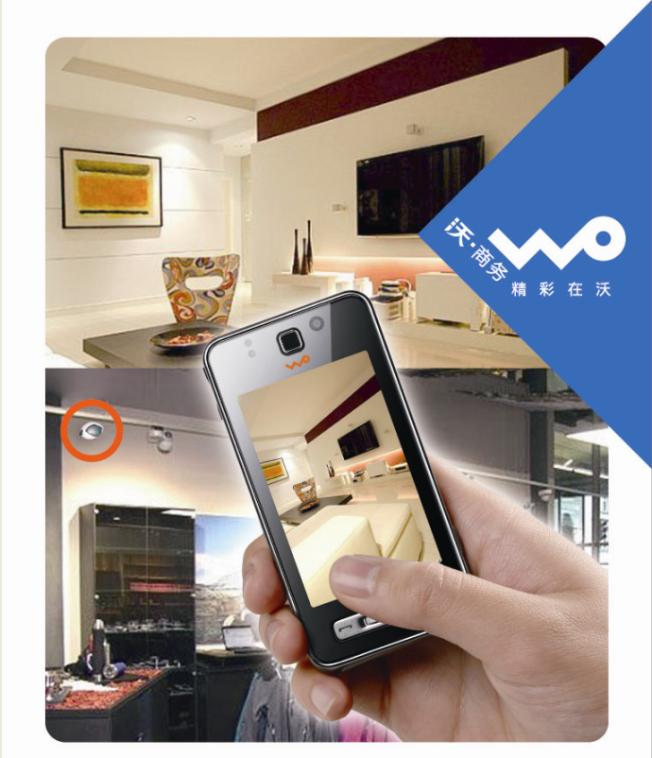

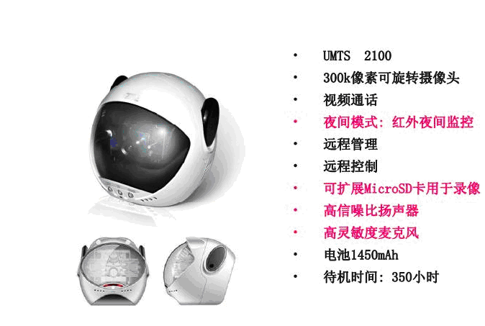

【典型应用】
国务院副总理张德江视察联通集团公司了解公交WCDMA 3G技术使用情况，并与济南公交公司视频对话，对济南公交率先在全国同行业建成3G视频智能指挥系统，采用信息化系统加强城市公交的调度、管理、运输和服务工作给予肯定；并提出今后要加强城市公交信息化建设，利用现代信息化技术来改善提升城市公交事业的发展。
该项目为济南公交车辆上安装了摄像机、拾音器、车载视频服务器、报警按钮等设备，运用现代化的3G传输技术，将监控视频通过无线传输，直接显示在济南公交总公司的大屏幕上。有了这套系统，不仅可以了解每一辆公交车的运行信息，也可以保证公交车的营运安全，实现对运行中的公交车辆实施视频监控，是3G技术用于民生的有益尝试。
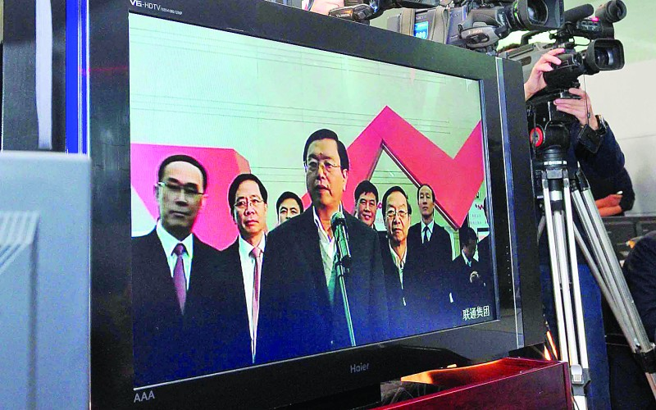
国务院副总理张德江通过视频对话，认真听取来自济南公交的情况汇报，中国联通董事长常小兵陪同。
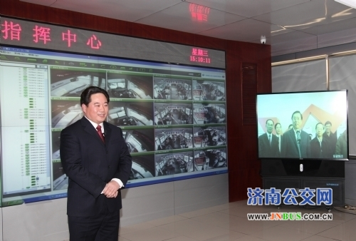
济南市公交总公司总经理薛兴海(左)汇报济南公交的信息化建设情况

